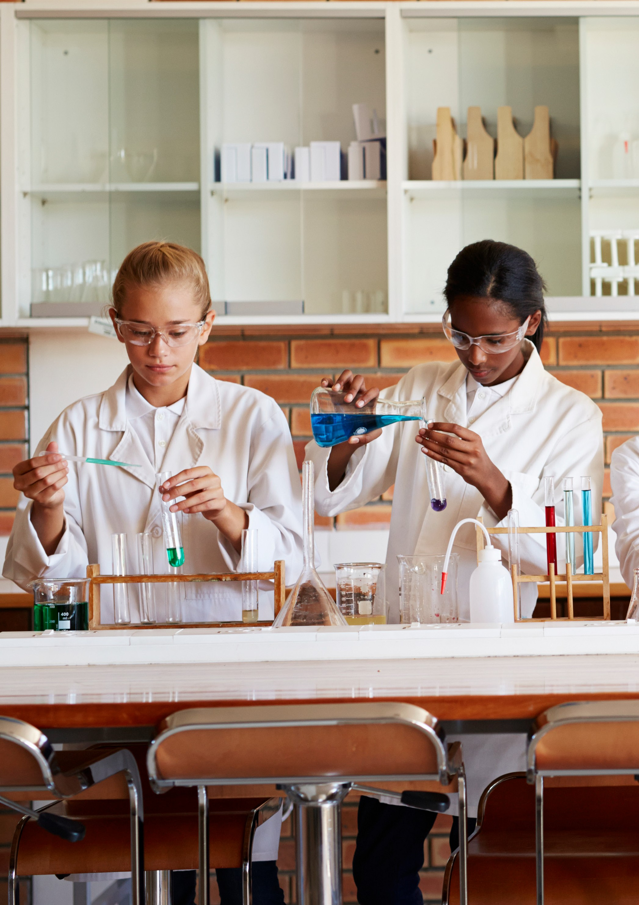

Cemeg yn y Cwricwlwm i Gymru
Templed sgiliau cemeg (cam cynnydd 4)

rsc.li/3sHf7jc
Rhif elusen gofrestredig: 207890

Cemeg yn y Cwricwlwm i Gymru: templed sgiliau cemeg
Cemeg yn y Cwricwlwm i Gymru Templed sgiliau cemeg
(cam cynnydd 4)
Mae’r templed hwn yn rhoi model i grynhoi’r sgiliau cemeg a ddatblygwyd yn ystod cam cynnydd 4 ym Maes Dysgu a Phroﬁad Gwyddoniaeth a Thechnoleg y Cwricwlwm i Gymru, fel yr amlinellwyd yn ‘Cemeg yn y Cwricwlwm i Gymru: cefnogaeth cynllunio cwricwlwm (cam cynnydd 4)’. Mae’r templed yn ymgorffori sgiliau llythrennedd fformiwlâu a dealltwriaeth o effaith cemeg ar y byd o’n cwmpas. Dyma iaith cemeg sy’n
gweithio ochr yn ochr â ‘gweithio’n wyddonol’ ac mae’n rhan anhepgor o symud ymlaen i astudio’r pwnc ymhellach. Mae'n cynnwys templed gwag ac ail un sydd wedi cael ei lenwi i ddangos pa fath o ymateb y byddid yn ei ddisgwyl gan ddysgwr. Y nod yw rhoi enghreifftiau o’r hyn y dylai dysgwr allu ei wneud erbyn diwedd y cam cynnydd hwn i sicrhau bod dysgwyr yn cael eu herio’n ddigonol yn unol â'r canllawiau yn y Cwricwlwm i Gymru, yn enwedig ar gyfer athrawon cemeg nad ydynt yn arbenigwyr.
Fel arall, gellid defnyddio’r templed hwn fel dalen waith i helpu i grynhoi’r sgiliau a ddatblygwyd dros gyfres o wersi. Mae ar gael ar ffurf dogfen Word mae modd ei golygu er mwyn i athrawon allu ychwanegu neu ddileu adrannau er mwyn gwahaniaethu. Er enghraifft, gellid dileu’r adrannau mwyaf heriol ar hafaliadau ac economi atomau ar gyfer y dysgwyr sydd â chyrhaeddiad is a gellid ychwanegu lluniau o’r adweithyddion a’r cynnyrch er mwyn helpu i wneud y dysgu yn fwy real. Mae enghraifft o dempled gwag wedi’i addasu hefyd wedi cael ei gynnwys. Yn y pen draw, fel y nodwyd yn flaenorol, nod y ddogfen hon yw rhoi syniad o’r lefel briodol o her a roddir i ddysgwr ar y cam hwn.
Ar dudalen 6 mae rhagor o gefnogaeth yn cael ei chynnig ar gyfer y cwestiwn olaf ar bob templed: beth yw effaith yr adwaith hwn ar y byd o’n cwmpas? Mae rhai cwestiynau ychwanegol ac enghreifftiau darluniadol yn cael eu darparu.
Mae fersiwn mae modd ei olygu o’r templed hwn a rhagor o gefnogaeth ar gael yn rsc.li/3sHf7jc.

Maes Dysgu a Phrofiad Gwyddoniaeth a Thechnoleg: templed sgiliau cemeg ar gyfer cam cynnydd 4 (gwag)

Beth ydych chi wedi bod yn dysgu amdano?
Math o adwaith
 | Adweithydd(ion) | Arsylwadau yn ystod yr adwaith | Cynnyrch
Enw
Fformiwla
Cyflwr
Màs fformiwla
Hafaliad geiriau
Hafaliad symbolau gyda symbolau cyflwr
Hafaliad symbolau cytbwys
Canran economi atomau adwaith
Beth yw effaith yr adwaith hwn ar y byd o’n cwmpas?
Meddyliwch faint o ynni sydd ei angen ar yr adwaith, pa mor bwysig, defnyddiol
a chynaliadwy yw’r adwaith a faint o lygredd mae’n ei greu

Maes Dysgu a Phrofiad Gwyddoniaeth a Thechnoleg: templed sgiliau cemeg ar gyfer cam cynnydd 4 (enghraifft)

Beth ydych chi wedi bod yn dysgu amdano? | ‘Copperopolis’ Abertawe: dechrau’r diwydiant copr  Mae copr yn cael ei echdynnu o’i fwyn (mae copr ocsid yn cael ei ddefnyddio yn yr enghraifft hon, ond gallai fod yn gopr carbonad hefyd) drwy ddefnyddio carbon. Mae’r copr sy’n cael ei echdynnu’n cael ei ddefnyddio gan fwyaf i greu gwifrau trydanol a phibelli dŵr poeth.  (gallai athro neu fyfyriwr gynnwys rhagor o wybodaeth drwy lenwi’r ddalen am y cyd-destun)
Math o adwaith | Echdynnu metel - adwaith dadleoli
 | Adweithydd(ion) | Arsylwadau yn ystod yr adwaith | Cynnyrch
Enw | Copr ocsid (mwyn copr) Carbon (glo) | - mae nwy yn cael ei ryddhau  - mae’n tywynnu’n goch pan fydd yn boeth  - mae’n newid lliw o ddu i frowngoch gloyw | Copr (metel pur) Carbon deuocsid
Fformiwla | CuO C |  | Cu CO2
Cyflwr | Mae’r ddau yn solid |  | copr - solid (ar ôl ei oeri) carbon deuocsid - nwy
Màs fformiwla | Mr(CuO) = 63.5 + 16 = 79.5  Ar o C = 12 |  | Ar o Cu = 63.5  Mr(CO2) = 12 + (16x2) = 44
Hafaliad geiriau | copr ocsid + carbon → copr + carbon deuocsid
Hafaliad symbolau gyda symbolau cyflwr | CuO(s) + C(s) → Cu(s) + CO₂(g)
Hafaliad symbolau cytbwys | 2CuO(s) + C(s) → 2Cu(s) + CO₂(g)
Canran economi atomau adwaith | 2xCu / [(2xCu) + (CO₂)] x 100  = 127/ (127+44) x 100  = 74.26900584795322  =74.3% (3 s.f.)
Beth yw effaith yr adwaith hwn ar y byd o’n cwmpas?  Meddyliwch faint o ynni sydd ei angen ar yr adwaith, pa mor bwysig, defnyddiol  a chynaliadwy yw’r adwaith a faint o lygredd mae’n ei greu | - Economi atomau: tua 75% o’r cynnyrch yw’r cynnyrch a geisir, gellid dweud nad oes llawer  o wastraff.  - Fodd bynnag, mae’r cynnyrch gwastraff yn garbon deuocsid sy’n nwy tŷ gwydr ac sy’n  cyfrannu at newid hinsawdd.  - Roedd yn rhaid gwresogi’r adweithyddion gyda llosgydd Bunsen sy’n golygu bod angen tymheredd uchel iawn – mae hyn yn defnyddio llawer o egni ac ar raddfa ddiwydiannol byddai’n golygu defnyddio llawer o danwydd ac os nad yw’r tanwydd hwn yn wyrdd byddai hyn yn effeithio ar ein hamgylchedd o ganlyniad i losgi rhagor o danwydd ffosil.  - Er bod bron i dri chwarter yr adweithyddion yn cael eu defnyddio i wneud y cynnyrch, mae natur y nwy gwastraff a faint o egni sy’n cael ei ddefnyddio yn gwneud yr adwaith hwn yn llai ‘gwyrdd’.

Maes Dysgu a Phrofiad Gwyddoniaeth a Thechnoleg: templed sgiliau cemeg ar gyfer cam cynnydd 4 (fersiwn gwag arall)

Beth ydych chi wedi bod yn dysgu amdano?
Math o adwaith
Arsylwadau
Rhowch lun o’ch arbrawf a’r enwau | Adweithydd(ion) | Cynnyrch
Hafaliad geiriau
Beth yw effaith yr adwaith hwn ar y byd o’n cwmpas?  Meddyliwch faint o ynni sydd ei angen ar yr adwaith, pa mor bwysig, defnyddiol  a chynaliadwy yw’r adwaith a faint o lygredd mae’n ei greu | A oes unrhyw lygryddion yn cael eu creu?  Oedd yn rhaid i chi wresogi’r arbrawf?  O ble daw’r egni neu’r tanwydd ar gyfer hyn?  Beth yw effaith hyn i gyd?

Cefnogaeth ar gyfer y cwestiwn: beth yw effaith yr adwaith hwn ar y byd o’n cwmpas?
Dyma enghreifftiau o ragor o gwestiynau y gellid eu gofyn i helpu’r myfyrwyr i ateb y cwestiwn hwn, yn ogystal â rhai awgrymiadau ar gyfer cynnwys:

Pwysigrwydd yr adwaith:
- Beth yw pwrpas yr adwaith hwn?
- Pa gynnyrch defnyddiol sy’n cael ei wneud?
- Sut mae hyn yn gwella ein bywyd?

Yn aml bydd sgil-gynnyrch/gynhyrchion yn cael eu creu yn ystod adwaith ar ffurf llygrydd ac mae’r rhain yn gallu effeithio’n niweidiol arnom ni a/neu ar yr amgylchedd. Er enghraifft:
- Mae methan a charbon deuocsid yn nwyon tŷ gwydr ac yn cyfrannu at gynhesu byd eang ac, yn eu tro, newid hinsawdd.
- Mae’n bosibl i nwyon asidig fel sylffwr deuocsid ac ocsidau nitrus gael eu cynhyrchu a phan fydd y rhain yn cyrraedd yr atmosffer, maen nhw’n cymysgu gyda dŵr glaw ac yn creu glaw asid sy’n gallu difrodi planhigion.
- Mae metelau trwm, fel plwm a mercwri, yn gallu cronni mewn cadwyni bwyd (yn enwedig rhai
dyfrol) ac yn wenwynig i organebau sy’n eu hamlyncu.

Gofynion egni:
- Os oes angen gwresogi’r adweithyddion iddyn nhw adweithio, yna mae angen ystyried o ble daw’r egni gwres hwn. Er enghraifft, os caiff tanwydd ffosil ei ddefnyddio i gynhyrchu’r gwres hwn, yna mae hyn hefyd yn cyfrannu at gynhesu byd-eang a newid hinsawdd oherwydd bod hylosgiad llwyr yn creu carbon deuocsid ac anwedd dŵr.
- Mae angen trydan ar gyfer rhai adweithiau (ar gyfer peiriannau, electrodau ac ati) ac felly mae angen ystyried y tanwydd sy’n cael ei ddefnyddio i gynhyrchu’r trydan hwn – ynni adnewyddadwy neu ynni na ellir ei adnewyddu, llygryddion y broses hon.
- Gallai trafodaeth ddilyn am ddewisiadau sy’n fwy gwyrdd.
- Mae rhai adweithiau’n digwydd yn ddigymell ar dymheredd ystafell ac nid oes angen unrhyw egni ychwanegol ac felly nid ydy'r rhain yn cael cymaint o effaith ar yr amgylchedd.

Cynaliadwyedd:
- Mae deunyddiau crai yn aml yn adnoddau naturiol y mae pen draw iddyn nhw. Er enghraifft, bydd llawer o ffynonellau mwynau metel wedi dod i ben cyn pen oddeutu 50 mlynedd.
- A oes modd ailgylchu neu ailddefnyddio’r cynnyrch pan na fydd yn cael ei ddefnyddio mwyach?
- Gellir gwneud sylw ansoddol am faint o wastraff sy’n cael ei gynhyrchu yn ystod yr adwaith. Os ceir dim ond un cynnyrch a dim sgil-gynhyrchion (gwastraff) mae hyn yn fwy dymunol o lawer nag adwaith sy’n gwneud un cynnyrch a dau sgil-gynnyrch.
- Oes modd defnyddio’r sgil-gynhyrchion mewn rhyw ffordd arall, sy’n golygu bod llai o wastraff?
Er enghraifft, mewn diwydiant, gellid cipio’r sgil-gynnyrch carbon deuocsid a’i botelu er mwyn carbonadu diodydd ac felly lleihau’r gwastraff sy’n cael ei gynhyrchu, a lleihau allyriadau nwyon tŷ gwydr yr adwaith.

